Для авторизации в ЛК необходимо в браузере открыть главную страницу портала Единой карты жителя Ямала (https://ek.yanao.ru/) и нажать на кнопку «Личный кабинет» в верхней части страницы, откроется форма авторизации:
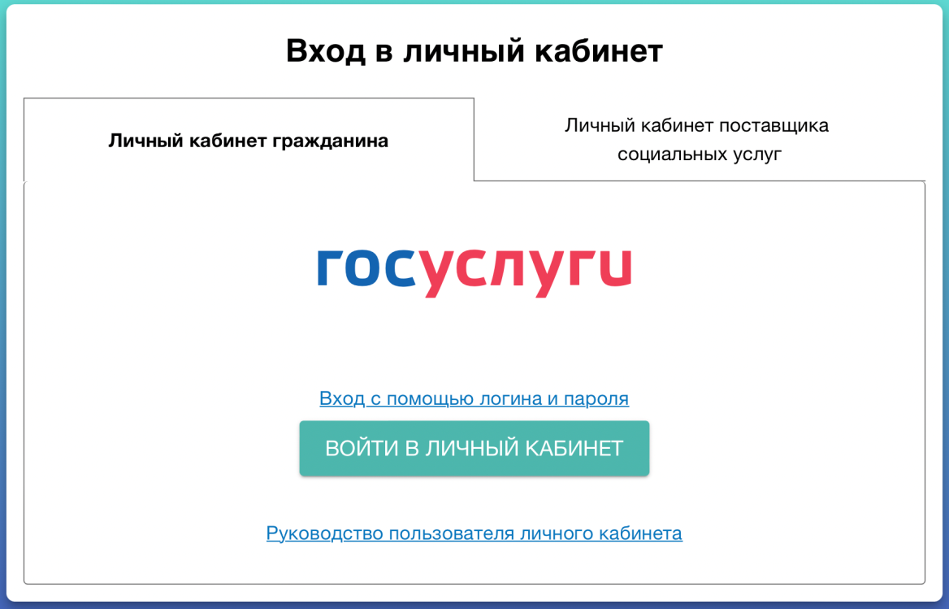
ИЛИ установить на смартфон мобильное приложение ЕКЖЯ и пройти авторизацию через ЕСИА (госуслуги)
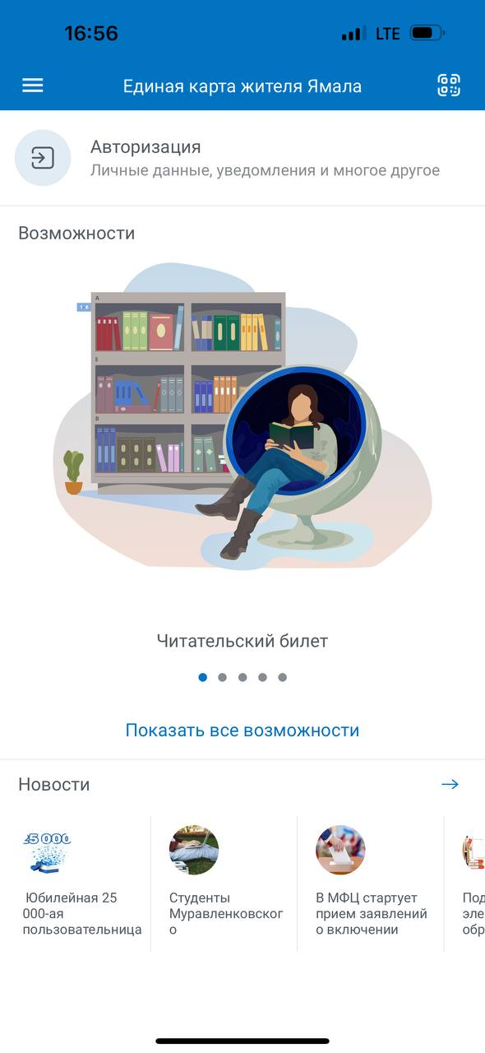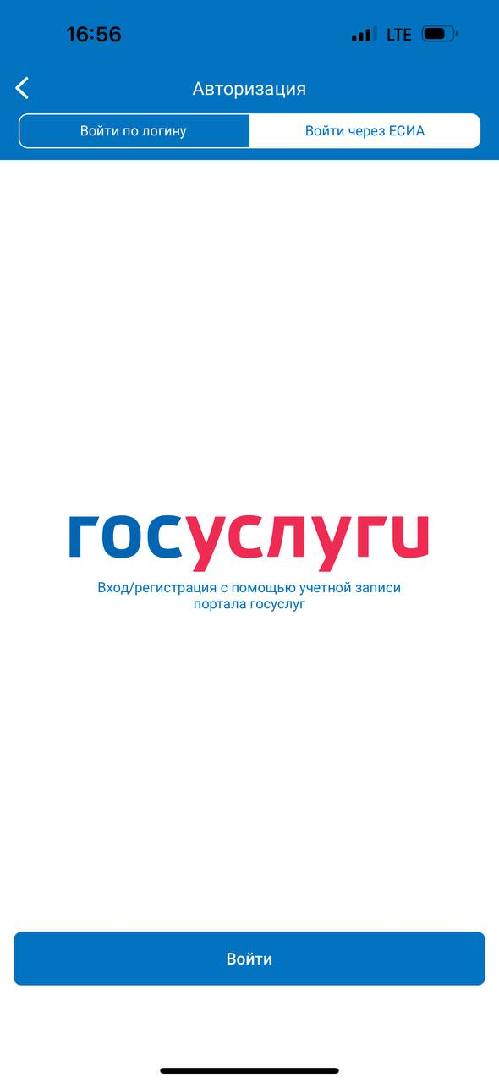
Для того чтобы воспользоваться возможностями ЕКЖЯ, пользователю необходимо в меню «Личный кабинет» - «Управление картами» подключить банковскую карту «Мир» к ГИС ЕКЖЯ. После подключения карты необходимо выйти из личного кабинета и повторно зайти с помощью логина и пароля ЕСИА, чтобы в личный кабинет загрузились дети. Сведения о детях загружаются автоматически с профиля на портале государственных услуг.

Для создания личного кабинета ребенку необходимо установить логин и пароль
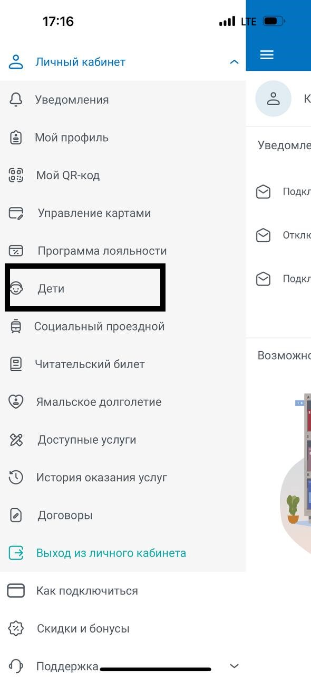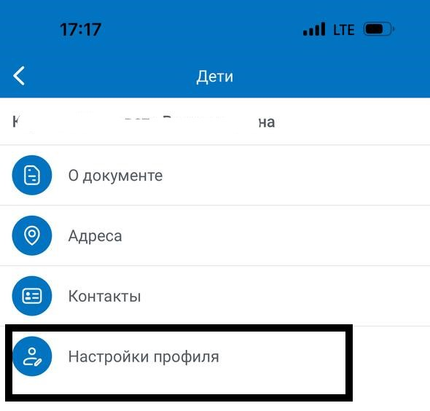

!!!! Обращаем внимание, ребенок может изменить пароль в своем личном кабинете на удобный ему. В то же время родитель всегда может также задать новый пароль для личного кабинета ребенка.

Для того чтобы подключить карту «Мир» ребенку, родителю необходимо в своем личном кабинете нажать на кнопку «Подключить новую карту», затем выбрать необходимого ребенка из предложенного списка с детьми. После выбора ребенка станет доступна форма для заполнения заявления на подключение карты к проекту.
!!! Обращаем внимание, до подключения карты ребенок может подтверждать услуги Qr-кодом, который формируется в его личном кабинете.

